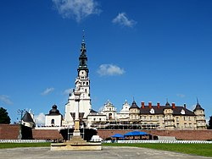  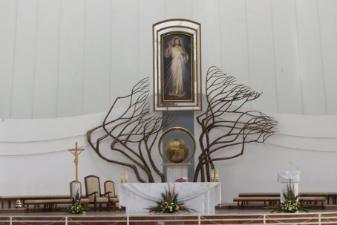

**Parafia Rzymskokatolicka pw. Św. Wojciecha w Tarnawie Górnej   
i Parafia Rzymskokatolicka pw. NMP Królowej Polski w Łukowem**

*zapraszają*   
  
**na Pielgrzymkę na Jasną Górę i do Krakowa – Łagiewnik**

Termin: 24 – 25 października 2025r.

**Program:**  
24 października – piątek  
godz. 22.45 – wyjazd z parkingu przy kościele w Łukowem i przejazd do Tarnawy Górnej i Dolnej, a następnie do Częstochowy

25 października – sobota  
godz. 6.00 – Msza święta na Jasnej Górze  
godz. 7.00 – Droga Krzyżowa na Wałach Jasnogórskich i modlitwa indywidualna  
godz. 8.30 – wyjazd do Krakowa  
godz. 11. 30 – zwiedzanie Centrum św. Jana Pawła II  
godz. 13.30 – obiad  
godz. 14.20 – modlitwa w Sanktuarium Miłosierdzia Bożego w Krakowie – Łagiewnikach, nabożeństwo Koronka do Bożego Miłosierdzia  
godz. 16.00 – powrót do domu  
  
Cena: **200 zł**/osoba (zawiera przejazd autobusem klasy lux, opłaty drogowe   
i parkingowe, bilet wstępu do Centrum św. Jana Pawła II i obsługę przewodnika, obiad, ubezpieczenie NNW).   
Zaliczka 50 zł przy zapisie wraz z podanem peselu, pozostała kwota do   
19 października